IMPERFECTIVE x PERFECTIVE VERBS
FUTURE TENSE in Czech (4 types)
- být: budu, budeš....
- imperfective verbs: budu + infinitive: BUDU PSÁT
- perfective verbs: one-word future: NAPÍŠU
- verbs of motion : půjdu, pojedu, poletím

 | INFINITIVE | PAST | PRESENT | FUTURE | CONTEXT
IMPERFECTIVE | psát  kupovat  brát | psal | Píše  Kupuje  bere | bude psát | každý den  často  vždycky  obvykle  Co rád děláš?
PERFECTIVE | napsat  koupit  vzít | napsal  koupil | --- | napíše  koupí  vezme | už  za týden

The two verbs have (in most instances) identical lexical meaning.
- The imperfective verb views the action or a state as progressing. Imperfective verbs refer to actions in progress: Uklízela celý byt. Uklízí celý byt. Bude uklízet celý byt.
- The perfective verb views the action or a state as “global“, “complex“, “without duration“. Perfective verbs refer to completed actions, to the result of the action in the past or intended result of the action in the future: Uklidila celý byt a pak šla do kina. Uklidí celý byt a potom půjde do kina.

It is only the imperfective verb that has all the three tenses.
• For “topical present“ (i.e. states and events that refer to the “point now“)
the only possible form is the imperfective verb!
• The perfective verb has no present tense. Its “present form“ refers to the future.
• Don´t confuse the terminology:
• Never use the auxiliary “budu…“ in connection with a perfective verb !!!

Compare the following examples in past tense:
imperfective
Co jsi dělal včera? What did you do yesterday? What were you doing yesterday?
(i.e.: How did you spend your time?)
perfective
Co jsi udělal včera? What did you do yesterday?
(i.e.: What did you finish?)
imperfective
Včera jsem psal jeden článek. I wrote a paper yesterday.
I was writing a paper yesterday.
i.e.: (only the activities are mentioned, not the result)
perfective
Včera jsem napsal jeden článek. Už jsi napsal ten článek?
I wrote a paper yesterday. Have you already written the article?
(i.e.: the paper is finished)

Analogically, in the future:
imperfective
Zítra budu psát ten článek. I am going to write the paper tomorrow.
(i.e.: information about my intended actvities, about the way I am going to spend the time)
perfective
Zítra napíšu ten článek. I will write the paper tomorrow.
(i.e.: I intend to write the whole paper.)

A perfective verb does not contain the connotation of any duration.
The question “how long?“ can only be answered by an imperfective verb, e.g.:
Jak dlouho jsi psal ten článek? How long were you writing the paper?
(How much time did it take you to write the paper?)
Psal jsem ten článek čtyři dny. I was writing the paper for four days.
(It took me four days to write the paper.)

  Malovala jsem obraz. | 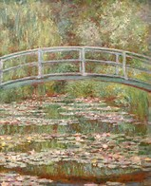  Malíř Claude Monet namaloval obraz. Můžeme ho vidět v Národní galerii v Londýně.

PERFECTIVE x IMPERFECTIVE VERBS IN MEDICINE

brát/vzít (lék, krev)
vyšetřovat/vyšetřit
pomáhat/pomoct

dělat/udělat
mýt/umýt

IMPERFECTIVE |  |  | PERFECTIVE
VYŠETŘOVAT  Co dělá pan doktor teď? Nemá čas, vyšetřuje pacienta.  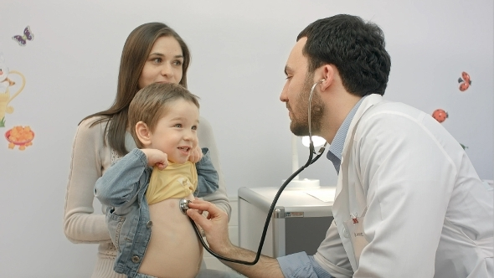 |  |  | VYŠETŘIT  Vyšetřím vás.  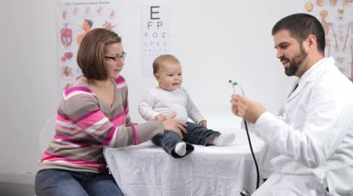
BRÁT (lék, krev...)  Berete nějaké léky?  Budete brát sirup na kašel dvakrát denně. |  |  | VZÍT  Ráno mě bolela hlava, proto jsem si vzal Paralen.
 |  |  | 
POMÁHAT  Lékaři a fyzioterapeuti pomáhají pacientům. (typical activity, repeated action) |  |  | POMOCT  Jak vám můžu pomoct? (How can I help you)?  Děkuji vám, pane fyzioterapuete. Cítím se mnohem lépe, moc jste mi pomohl.
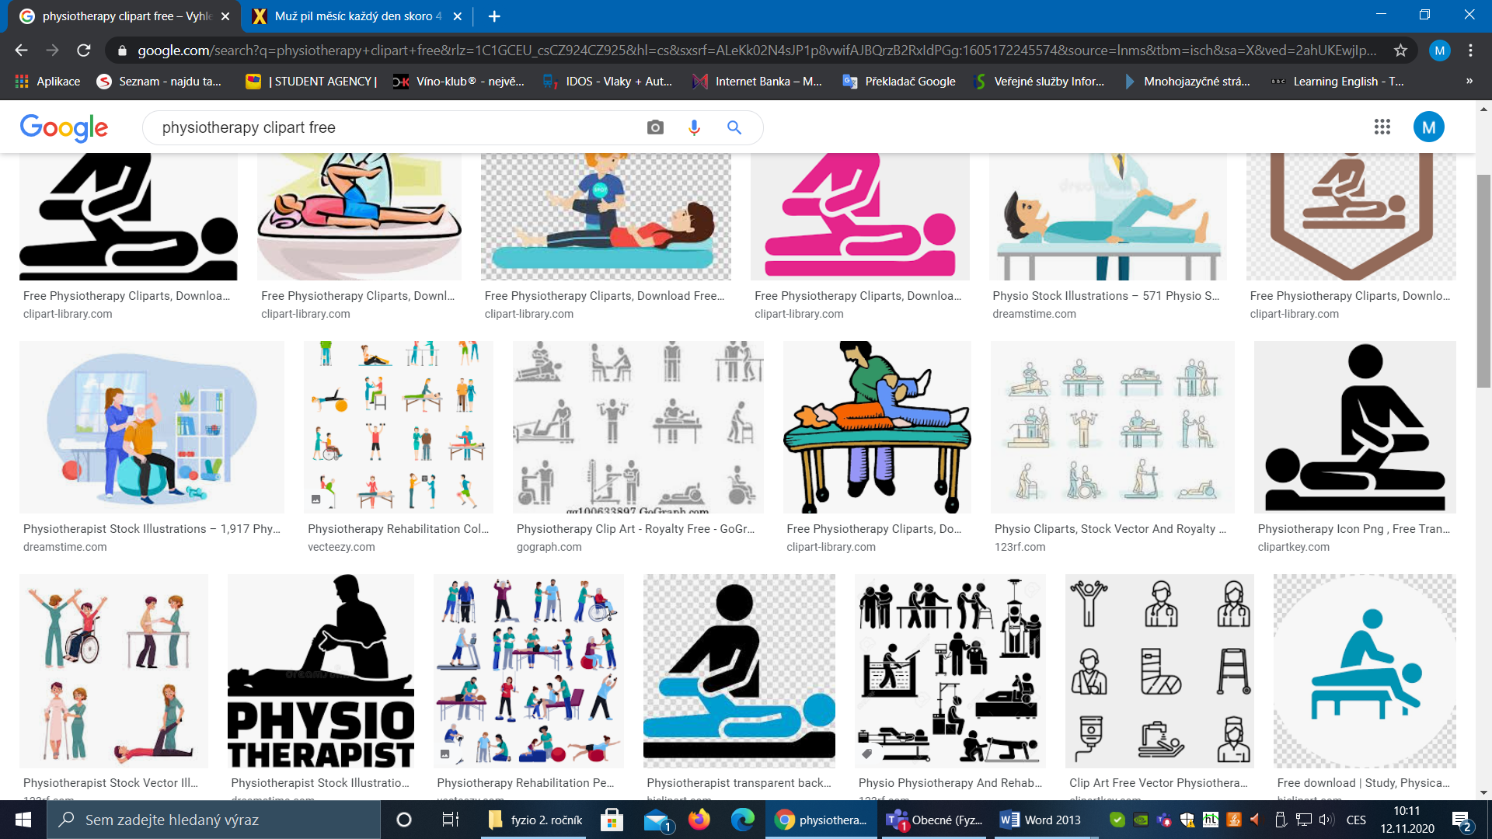 |  |  | 
PÍT  Co dělá ta žena? Pije vodu. |  |  | VYPÍT  Co udělala žena? Vypila víno.
 |  |  | 

Aspect: imperfective/perfective verbs
- Class book, p. 100 + IS this explanation
- 101/8: Who has finished his work?
- Workbook: 139/17: Answer using the perfective verb (from the box)
- Workbook: 139/19: What is the most suitable verb here?
- Workbook: 139/20: Which verb would you use?

